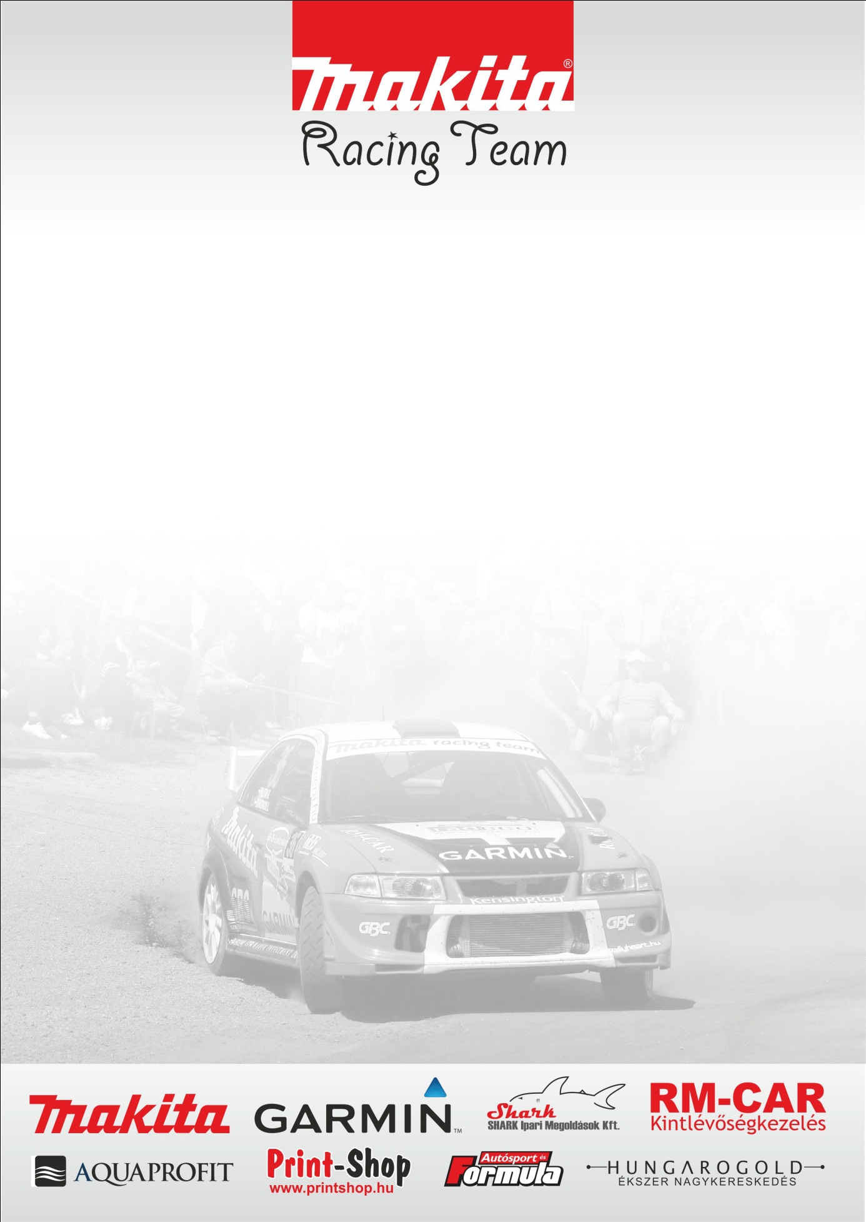

Ismerős visszatérő

A MAKITA RACING TEAM színeiben az idei évben Ősz László- Laboncz László és Domonkos László- Horváth István párosok versenyeznek. A márkát mindketten megtartották. Egy H3 T kategóriás Mitsubishi EVO VI. valamint egy M csoportos Mitsubishi EVO VIII.

Ősz László: - A téli időszakban síeléssel, és jégautózással tartottuk magunkat formában. Reméljük nem sokat felejtettünk és élvezetesen fogunk majd versenyezni.

- Az autóval kapcsolatosan már sok fejlesztés nem lehetséges. 2008-ban elérték a "CSÚCS" formát. Amikor is a hőskori WRC-ket követő A/8 kategóriára elkészültek. Azóta a szinten tartás a feladatunk. Reméljük lépést tudunk még tartani a WRC-k motor erejét és futóművét felülmúló R4, és N4 autókkal.

- Ezen a versenyen Laboncz Laci fog navigálni az autóban. Mentünk már együtt 2008-ban A/8 kategóriában, Pécsett nem is rossz eredménnyel. Reméljük itt sem lesz másképp.

- Pályák tekintetében azt gondolom, hogy igazán jó gyorsasági szakaszok, nagy változatosságot nem tartogatnak. Viszont örülök, hogy a Rába Ring visszatért a verseny helyszínek közé. Sok szép élmény köt ehhez a környékhez minket. A gyerekkori versenyzéseink egykori kulcs helyszíne volt. Midig ott rendezték az OMV Tesztrally-t.
Abban az időben mi „kisautókkal” versenyeztünk, és picit irigykedve figyeltük a „nagyokat” akik ezen a pályán mentek a WRC illetve A/8-as autókkal.
Azóta is csak egyszer volt itt alkalmam rajthoz állni. Biztosan jó lesz, bár inkább a pályaversenyző rallysoknak fog ez kedvezni. Természetesen ez nekünk nem probléma, menjenek csak íven. Mi azért élvezetesen próbálunk.

- Ami még érdekes és tréfás lehet, az-az időjárás. Ahogy az előrejelzést nézegettem, sok fog a gumiválasztáson múlni, mert változékony körülményekre számíthatunk. De hát ettől is szép a rally. Majd résen leszünk.

- A terveink között szerepel, hogy mindenképp célban fejezzük be a versenyt. Nagyobb elvárások nincsenek, hisz lesznek a „TOP” költségvetésű csapatok pilótái is a kategóriánkban. Akik új gumival és milliós fékekkel, gátlókkal fognak előttünk rajtolni. Nincs értelme a mi költségvetésünkkel őket ellenfélként tekinteni. Viszont mindenképpen jót szeretnénk autózni.

Köszönjük Támogatóinknak: Makita, Garmin, Aquaprofit, Print-Shop, Formula Autósport, Hungarogold, Gulf
